Здоровье человека зависит от следующих факторов:
-от внешней среды на 20-25 %;
-от наследственности на 15-20 %;
-от медицинской помощи на 8-10 %;
-от образа жизни на 50-55 %.
Значит, наше здоровье в основном зависит от нас самих, от нашего выбора.
Так будьте здоровы!
Самый верный способ избежать плачевного исхода - сказать нет в самом начале, когда предлагают попробовать первый раз.

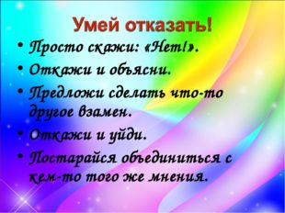

Умей сказать “нет”! Ведь ты – личность! Неповторимая! Уникальная!


Объявляем бой наркомании всей!
Мы хотим видеть счастье планеты детей.
Если враг угрожает здоровью людей,
Значит, зло пересеки и навечно убей!
Нет наркотикам! Нет!
Будь здоровой, Земля!
Пусть очищены будут от зелья поля!
Дети в мире и в счастье живут среди нас.
Нет наркотикам! Нет!

Пионерская ул., д.56, г. Армавир,
Краснодарский край,352924
тел.:8(86137)5-65-58, факс:
8(86137)5-40-75
ulybka-armavir@yandex.ru

Государственное казенное учреждение
социального обслуживания
Краснодарского края
«Армавирский социально-
реабилитационный центр
для несовершеннолетних»

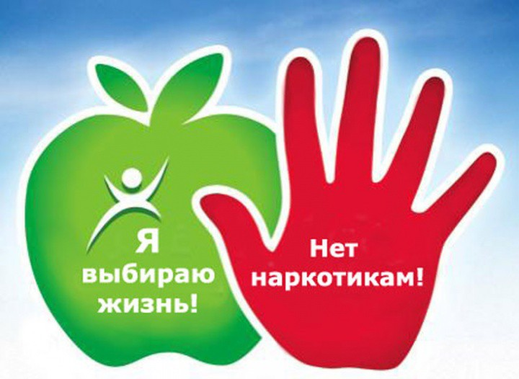

Просто скажи «НЕТ!»

Составитель: социальный педагог
Войтченко Т.Ю.

г.Армавир

2019 год
К сожалению, наркотики давно стали одной из самых серьезных проблем в современной жизни. Возможно, у вас есть знакомые или даже друзья, которые с этим столкнулись. Кто-то из них до сих пор не осознает, с чем связался, кто-то давно и безрезультатно пытается "соскочить", кто-то - кого-то уже нет.
Наркомания - глобальная проблема, которая с каждым новым днем поглощает все больше человеческих судеб. Эта болезнь, рушит в человеке личность, превращая его в зомби, с одной лишь потребностью - раздобыть новую порцию наркотика, с целью уйти от реальности в свой собственный мир иллюзий.
Для того, чтобы стать наркоманом, достаточно всего лишь один единственный раз попробовать наркотик.
Как правило, у большинства попробовавших наркотик, через какое-то время, появляется желание еще раз погрузиться в наркотическую эйфорию
Естественно, все это постепенно начинает превращаться в замкнутый круг, выход из которого ограничен очень узкими рамками зависимости.
Все начинается с, казалось бы, безобидного предложения кого-нибудь из знакомых - попробовать наркотик. Первое знакомство с наркотиком может произойти в школе, институте, дворовой компании - Вот только завязывают с их употреблением очень немногие. По статистике - это 5-10%. Пристраститься - легко, отказаться - сложно.
Выбор, который делают здравомыслящие люди, очевиден - нет наркотикам!
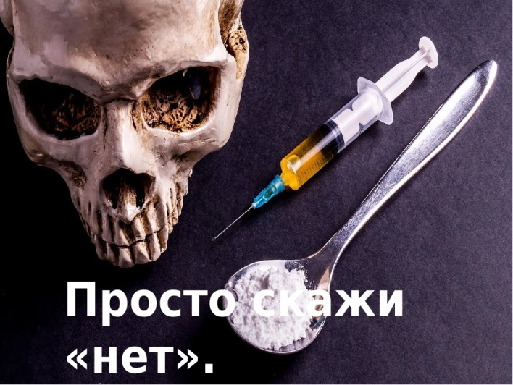
Вовремя сказать "нет".
Сможешь ли ты пройти этот тест о наркотиках?
Правда или ложь?
1.Существуют плохие и хорошие наркотики.
2.Некоторые наркотики не вредят вашему разуму.
3.Никто не знает, что заставляет людей принимать наркотики.
4.К большинству наркотиков не привыкают.
5. Алкоголь не является наркотиком.
6.Марихуана не вредна.
7.Экстази безопаснее других наркотиков.
8.Наркотики способствуют творчеству.
9.Наркотики увеличивают силу.
10.Наркотики держатся в организме один день.
Все десять утверждений неверны!
Остановись и подумай: хочешь ли ты такой жизни?
ПОДРОСТОК И НАРКОТИКИ
Сколько печальных минут в этом мире,
Сколько проблем и забот.
Неумолимо, все шире и шире,
Круг обреченных растет.
Круг из забвенья, из пойманных в сети
Смертной, пустой тишины.
Кто среди них? И подростки, и дети.
Цели их жизни просты:
Взять и уйти, в нереальности скрыться,
Встретить фантазии сон.
Не замечать надоевшие лица,
Мир. Для чего нужен он?
Кажется все незабвенно, красиво.
Но ярко пылающий свет,
Тот, что жить обещает счастливо,
В черное платье одет.
(Анна Арькова)

